1. ANULACION FACTURAS CON CARGO A PEDIDO

En el menú principal de SAP, ingrese por la opción Logística → Gestión de Materiales → Verificación de facturas logísticas → Continuar Proceso→ MR8M Anular documento de factura (ver pantalla 1.1)

Pantalla 1.1

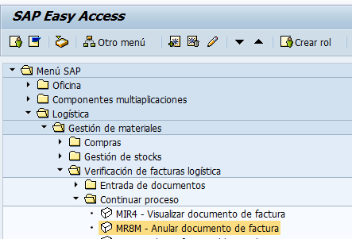

Una vez que se ingresa a la pantalla Anular documento de factura, llenamos los campos requeridos de “Nº documento factura” (se digita el número 54...), seguidamente pasamos a “Ejercicio”, “Motivo de anulación” y “Fe.contabilización”.

El motivo de anulación 03 se utilizará cuando la factura a anular pertenece al actual periodo contable, y el motivo 04 cuando la factura a anular haya sido contabilizada en un periodo contable el cual a la fecha de anulación se encuentra cerrado, (ver pantalla 1.2) luego se da clic en el menú azul de la parte superior de la pantalla a “Documento de factura”, “Anular” y el sistema, en la parte inferior les indicará un número de documento el cual corresponde al documento de anulación.
(ver pantalla 1.2, 1.3)

Pantalla 1.2

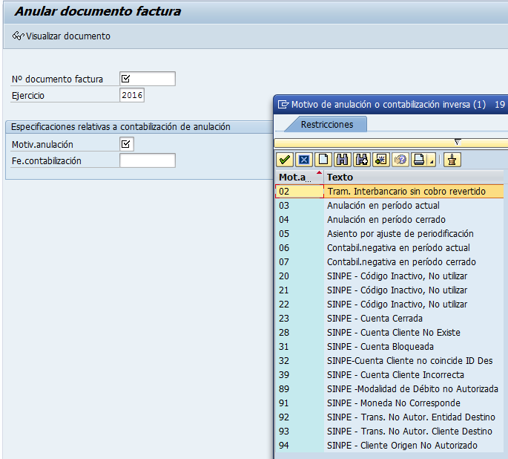

Pantalla 1.3

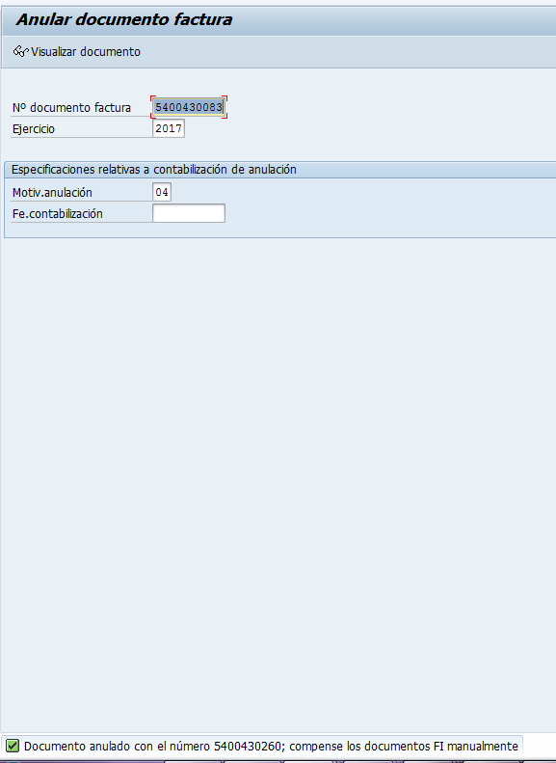

Posterior a la anulación el sistema solicita compensar los documentos, pero antes de realizar ese procedimiento es recomendable ingresar en la transacción MIR4 con el objetivo de ver el número 54... y 51... Correspondientes a la anulación, para lo anterior ingresamos a:

En el menú principal de SAP, ingrese por la opción Logística → Gestión de Materiales → Verificación de facturas logísticas → Continuar Proceso→ MIR4 Visualizar documento de factura (ver pantalla 1.4)

Pantalla 1.4

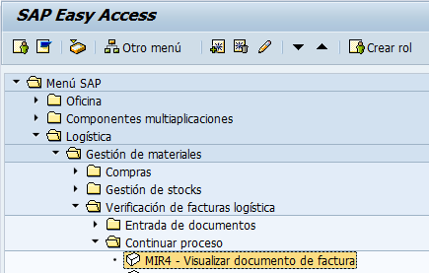

Una vez ingresados en la transacción se digita el número 54... del documento de anulación, el “Ejercicio”, y “Visualizar documento” (ver pantalla 1.5)

Pantalla 1.5

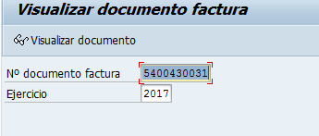

Estando ya en la pantalla para visualizar la factura se le da clic a para ver el documento financiero, tal como se muestra en la pantalla 1.6.

Pantalla 1.6

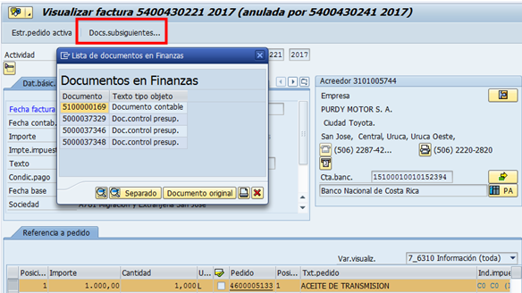

Para compensar el documento, procedimiento que se debe realizar luego de anular la factura, se ingresa de la siguiente forma:

En el menú principal de SAP, ingrese por la opción Finanzas → Gestión Financiera→ Acreedores → Cuenta→ F-44 Compensar (ver pantalla 1.7)

Pantalla 1.7

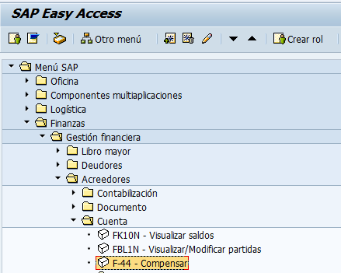

Una vez que se ingresa a esa transacción se debe indicar en el campo “Cuenta” el número de cédula jurídica o física del proveedor y Sociedad, luego darle clic al ícono “Tratar PAs”  (ver pantalla 1.8 y 1.9)

Pantalla 1.8

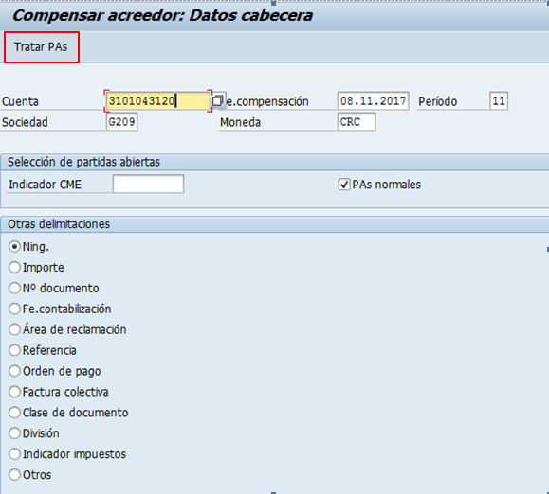

Pantalla 1.9

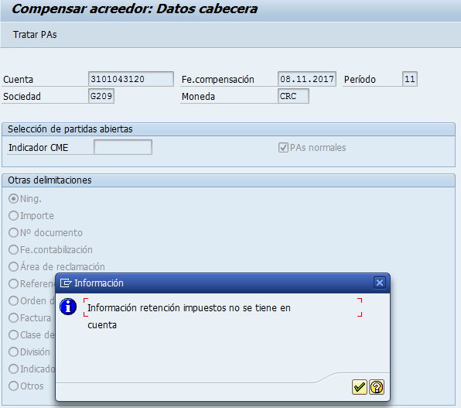

Posteriormente, ya en la pantalla donde se muestran las facturas y documentos de anulación, se le da clic al tercer ícono que es “Marcar todo”, y las partidas se ponen en azul, luego se le da clic al ícono “Desactivar partidas”, y en la lista de documentos se le debe dar clic al monto correspondiente de la factura ingresada y la factura anulada, es decir a los números 51... tanto de la factura ingresada como la anulada (Ver pantalla 1.10)

Pantalla 1.10

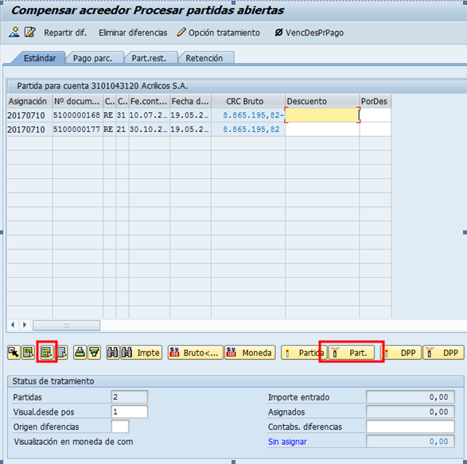

Una vez marcados los dos documentos, se da clic al ícono , para contabilizar la compensación, tal como se muestra en la pantalla 1.11

Pantalla 1.11
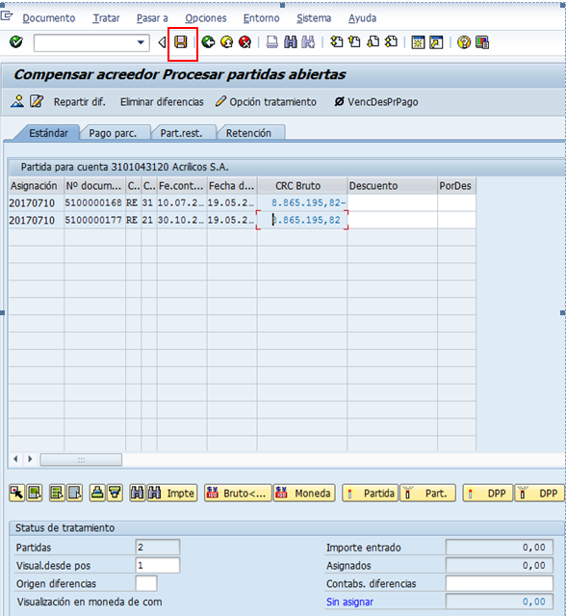

El sistema indica en la parte inferior, el número de documento de compensación contabilizado en la sociedad correspondiente.

Pantalla 1.12

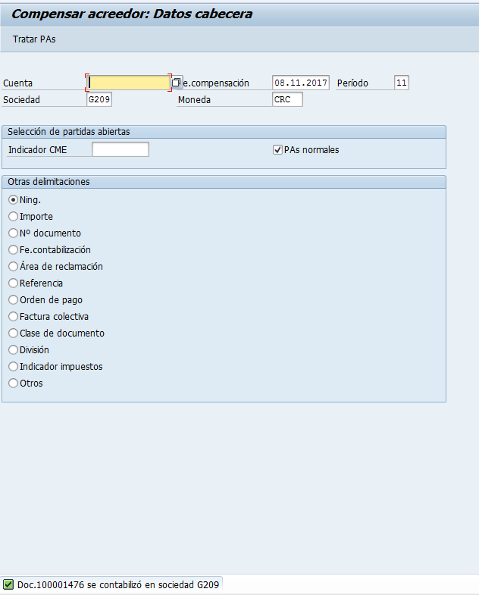

Se recomienda verificar en el reporte FBL1N, la anulación y compensación del documento, deben aparece compensados.

Pantalla 1.17
